Отчёт о программе

Motion Playground Web
Интерактивная веб-площадка для создания анимаций и совместной работы
Пояснительная записка к учебному проекту
Выполнил: ____________________________________ (ФИО студента)
Группа: __________________ Курс: __________
Преподаватель: ______________________________
Год выполнения: 2026
Программа представляет собой клиент-серверный комплекс, который работает в обычном браузере и объединяет в себе редактор анимаций, среду совместной работы класса и набор учебных демонстраций. Отчёт описывает назначение программы, её возможности, архитектуру, основные алгоритмы, сетевые протоколы, состав и результаты тестирования, а также порядок установки и запуска.

1. Назначение программы и область применения
Программа Motion Playground Web предназначена для интерактивного изучения приёмов веб-разработки: анимации, двумерной и трёхмерной графики, работы со звуком и видео, сетевого обмена данными и многопользовательского взаимодействия. Пользователь создаёт на сцене объект (фигуру, текст, эмодзи, изображение или видео), настраивает его свойства, назначает анимации и траектории движения, включает физику и тут же видит результат. Готовую сцену можно показать другим участникам, записать в видео или GIF, экспортировать в виде CSS и HTML.
Программа рассчитана на три сценария использования.
- Учебная демонстрация. Любой приём, о котором идёт речь на занятии (интерполяция ключевых кадров, клеточный автомат, кодирование изображения в GIF, обмен сообщениями по WebSocket), можно показать «вживую», изменить параметры и сразу увидеть, как меняется поведение программы.
- Совместная работа класса. Преподаватель запускает сервер и открывает комнату; ученики входят по шестизначному коду (или по QR-коду), видят общую сцену, переписываются в чате, рисуют на общей доске, участвуют в опросах, играют в шахматы и крестики-нолики, подключаются к видеозвонку и демонстрации экрана.
- Самостоятельная работа. Программа работает без сервера и без подключения к интернету: после первого открытия она устанавливается как приложение (PWA) и запускается с рабочего стола или экрана телефона.
Принципиальная особенность проекта — отсутствие сборки и внешних зависимостей. Клиентская часть состоит из обычных ES-модулей JavaScript, которые браузер загружает напрямую; серверная часть — это один файл room_server.py, использующий только стандартную библиотеку Python. Благодаря этому программа запускается на любом компьютере с Python 3.10+ и не требует установки npm-пакетов, базы данных или настройки веб-сервера.

2. Краткая характеристика возможностей
Все возможности программы сведены в таблицу 1. Подробно каждая группа разобрана в разделе 5, а алгоритмы, на которых они построены, — в разделе 6.
Группа возможностей | Что реализовано
Объекты и сцена | 11 типов фигур (круг, квадрат, треугольник, звезда, сердце, шестиугольник, кольцо, эмодзи, текст, изображение, видео); размер, цвет, прозрачность, свечение, радиус скругления; несколько объектов на сцене; 12 вариантов фона; сезонные эффекты (снег, дождь, листопад, туман, конфетти, звёзды); погода на сцене по данным метеосервисов; эффекты курсора
Анимации | 20 готовых анимаций (pulse, rotate, slide, fade, bounce, shake, flip, swing, wobble, jello, heartbeat, tada, blink, spiral, zigzag, orbit, color, morph, float, rubber); настройка длительности, задержки, количества повторов и направления; одновременное применение нескольких анимаций к одному объекту; траектории «окружность», «восьмёрка» и произвольный путь, нарисованный мышью
Таймлайн | ключевые кадры по семи свойствам (X, Y, размер, прозрачность, свечение, радиус, цвет); автоматический расчёт промежуточных значений; шкала времени, игральная головка, перетаскивание ключей, список ключей, зацикливание
Трёхмерные фигуры | CSS-3D: куб, пирамида, призма, цилиндр, сфера, додекаэдр, тор, игральная кость, кубик Рубика; управление камерой мышью и наклоном телефона; отдельная сцена на WebGL (Three.js загружается по сети, при её отсутствии работает запасной режим)
Звук и речь | генерация звуков на Web Audio (форма волны, частота, громкость, длительность); визуализация сигнала с микрофона; воспроизведение звуковых файлов; синтез речи; голосовое управление («снег», «тема океан», «стоп»)
Совместная работа | комнаты с шестизначным кодом, роли «ведущий» и «участник», чат с реакциями и уведомлениями, общая доска, опросы, живые курсоры участников, трансляция состояния сцены, общая сцена, видеозвонок и демонстрация экрана по WebRTC, панель ведущего (заморозка, исключение, объявление), QR-код приглашения, журнал занятия
Мини-игры | шахматы и крестики-нолики с общим серверным движком (два игрока в разных браузерах); змейка и «камень, ножницы, бумага» — локально
Песочница «Порошок» | клеточный автомат: 38 элементов в шести группах, реакции (вода и огонь, лава и вода, кислота и порода, растения и вода, электричество, взрывы), 6 демонстрационных сцен, рисование кистью с настройкой размера
Сервисные функции | русский и английский интерфейс (720 строк перевода в каждом словаре), светлая и тёмная темы, 52 достижения, пасхалки, викторина из 24 вопросов, палитра команд (Ctrl+K), горячие клавиши, отмена и повтор действий, полноэкранный режим и режим показа, «картинка в картинке», избранное и поиск, экспорт сцены в CSS/HTML, запись видео и GIF, вставка собственного QR-кода, виджеты (время участников, курсы валют и криптовалют, фаза Луны, цитата и факт дня), открытый API плагинов
Хранение данных | сохранение комнат на диск сервера каждые 15 секунд, медиатека (файлы до 25 МБ), журнал событий занятия (до 800 записей на комнату) с выгрузкой в Markdown, автосохранение настроек и сцены в браузере, офлайн-кэш оболочки через сервис-воркер

3. Архитектура программы
Программа состоит из трёх частей: клиента, работающего в браузере, сервера комнат и прямого канала связи между браузерами, по которому передаются медиаданные звонка.
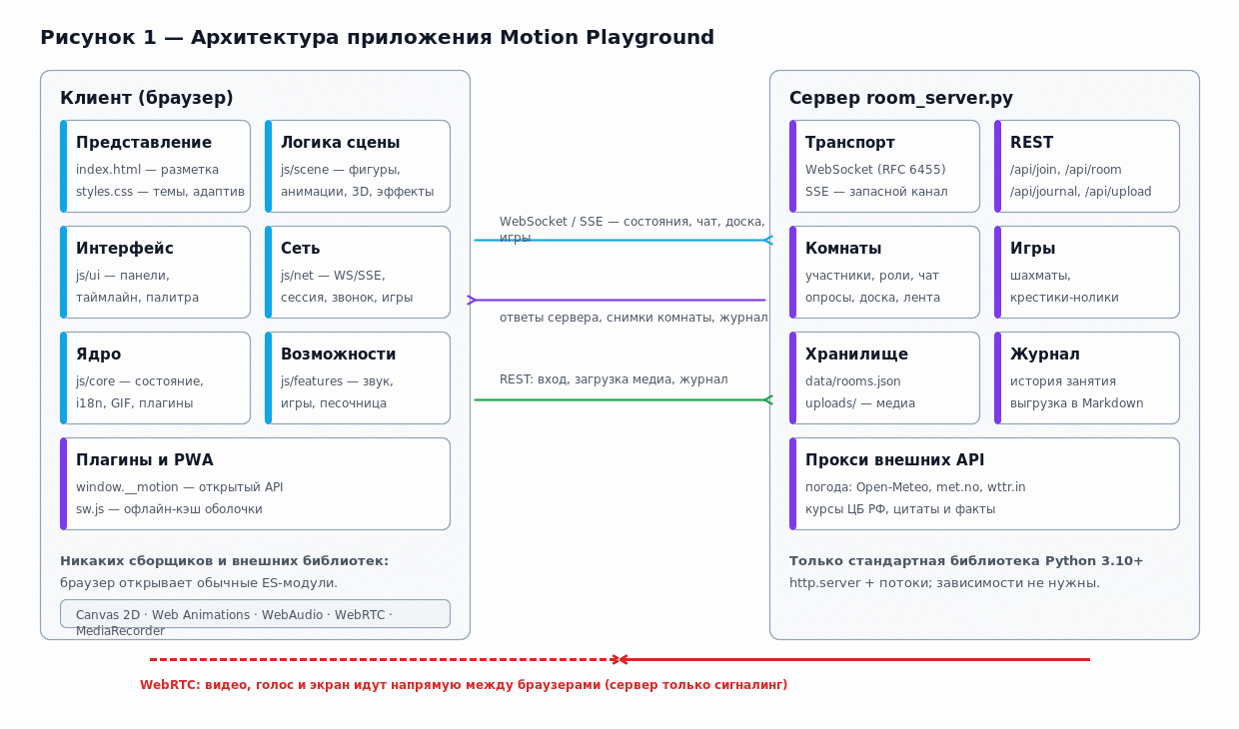
Рисунок 1 — Архитектура приложения Motion Playground

3.1 Клиент
Клиент — это 50 модулей JavaScript (12 128 строк), разделённых на пять папок: core (ядро), scene (сцена и графика), ui (интерфейс), net (сеть) и features (отдельные возможности). Точка входа — js/main.js, разметка — index.html (806 строк), оформление — styles.css (947 строк). Модули общаются через общую шину событий (js/core/bus.js), поэтому добавление новой возможности не требует правки остальных модулей.
Состояние программы (объекты, фон, эффекты, настройки, история изменений) хранится в одном объекте js/core/store.js. Любое изменение проходит через функцию patch, которая сохраняет предыдущее значение в историю — на этом построены отмена и повтор действий.

3.2 Сервер
Сервер room_server.py (2 151 строка) написан на стандартной библиотеке Python и поднимает ThreadingHTTPServer. Он обслуживает три вида взаимодействия: WebSocket /ws (основной канал, реализация RFC 6455 выполнена вручную, с поддержкой ping/pong, кадров 126/127 и фрагментации), SSE /api/events (запасной канал, если WebSocket закрыт прокси или антивирусом) и REST-запросы /api/*. Состояние комнат хранится в памяти и каждые 15 секунд атомарно сбрасывается в data/rooms.json через временный файл, поэтому урок переживает перезапуск сервера.
Сервер также играет роль прокси ко внешним сервисам (погода, курсы валют, цитаты и факты). Это сделано для того, чтобы, во-первых, не раскрывать адреса и ключи на клиенте, а во-вторых, кэшировать ответы: при работе класса запрос уходит один раз в 10 минут, а не от каждого ученика.

3.3 Прямой канал связи
Видео, голос и демонстрация экрана передаются по технологии WebRTC напрямую между браузерами участников. Сервер участвует только в установлении соединения: он пересылает служебные сообщения offer, answer и ICE-кандидаты нужному участнику. Такой подход разгружает сервер и уменьшает задержку, а при звонке «один на один» медиаданные вообще не покидают локальную сеть.

4. Структура клиентской части
Разделение на папки следует принципу «один модуль — одна задача» (таблица 2). Это позволяет разбирать на занятии любую часть программы отдельно от остальных.
Папка | Модулей / строк | Назначение
js/core | 7 / 2 006 | ядро: шина событий, работа с DOM, состояние и история изменений, перевод RU/EN, подготовка медиафайлов, кодировщик GIF, API плагинов
js/scene | 11 / 2 859 | сцена: фигуры, анимации и траектории, объекты, физика, трёхмерные модели, эффекты, фоны, эффекты курсора, мини-превью, запись сцены, WebGL
js/ui | 8 / 1 462 | интерфейс: панели вкладок, таймлайн, палитра команд, горячие клавиши, команды, просмотр участников, уведомления, представление сцены
js/net | 10 / 2 520 | сеть: транспорт (WebSocket и SSE), сессия комнаты, чат, опросы, живые курсоры, общая доска, общая сцена, звонок WebRTC, панель ведущего, генератор QR-кодов
js/features | 13 / 3 080 | отдельные возможности: звук и речь, погода, виджеты, достижения, пасхалки, викторина, мини-игры, змейка, песочница «Порошок», журнал, PWA, жесты
js/main.js | 1 / 201 | сборка приложения: подключение модулей, порядок инициализации, аварийный вариант запуска при ошибке одного из модулей

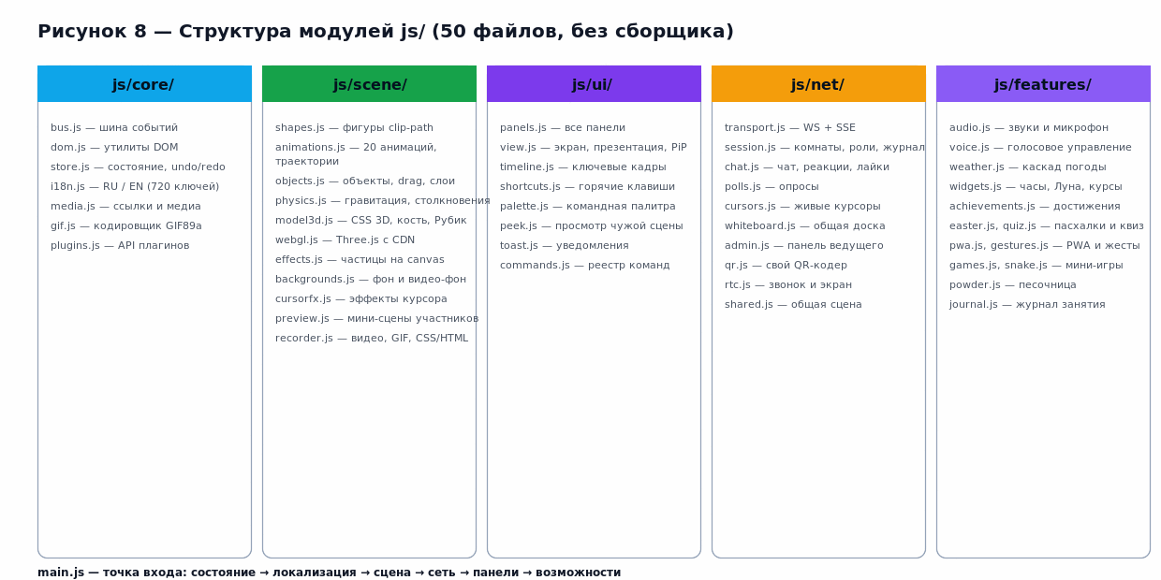
Рисунок 2 — Структура модулей клиентской части
Каждый модуль оформлен как ES-модуль с именованными экспортами и функцией init(), которую вызывает js/main.js. Если модуль не загрузился (например, браузер не поддерживает нужный API), приложение не падает: ошибка перехватывается, выводится сообщение, остальные вкладки продолжают работать.

5. Интерфейс программы

5.1 Главное окно
Окно программы (рисунок 3) состоит из четырёх областей: верхней панели с названием, кодом комнаты, переключателем языка, темой и кнопкой входа; сцены, занимающей центр экрана; правой панели с вкладками; нижней строки состояния, где выводится время, состояние соединения и подсказки.
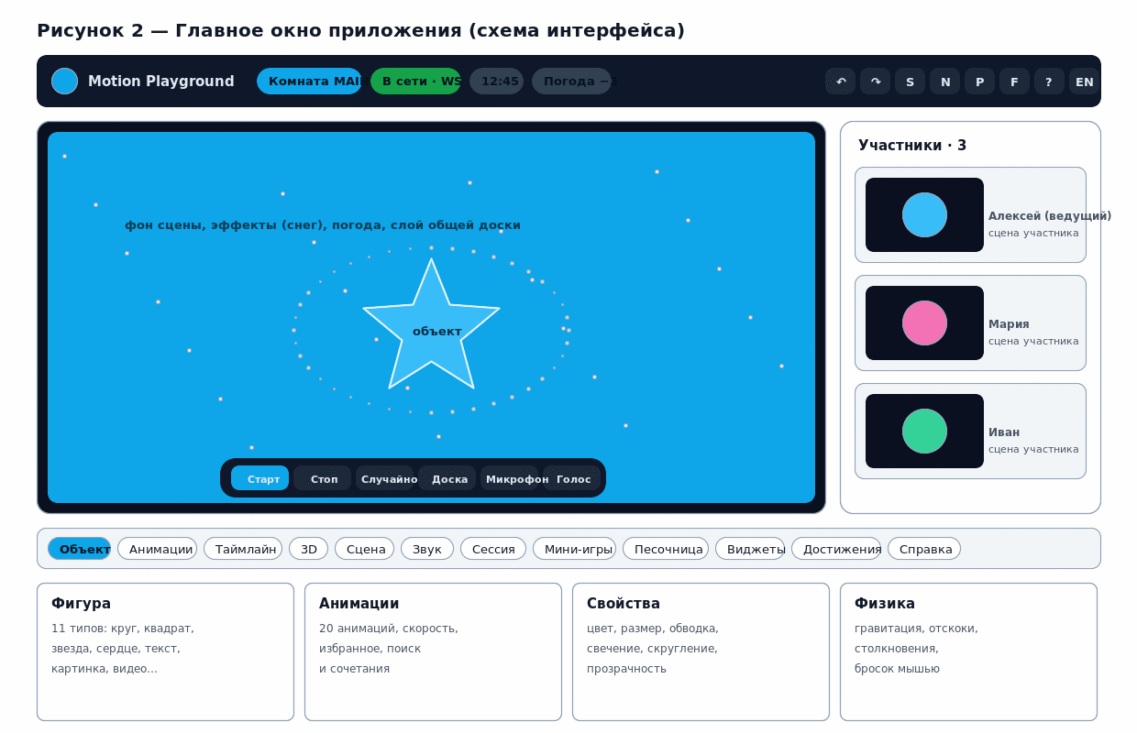
Рисунок 3 — Главное окно программы
Сцена — это обычный HTML-контейнер: объекты являются элементами DOM и перемещаются с помощью CSS-преобразования transform: translate(x, y). Такой выбор даёт два преимущества: браузер сам оптимизирует перерисовку, а объекты остаются доступными для скринридера и клавиатуры. Фон, частицы эффектов и общая доска рисуются на отдельных слоях-холстах (canvas), которые лежат под объектами.

5.2 Вкладки правой панели
Все настройки сгруппированы в 12 вкладок (таблица 3).
Вкладка | Что настраивается
Объект | тип фигуры, размер, цвет, текст, прозрачность, свечение, радиус, положение, добавление и удаление объектов
Анимации | выбор из 20 анимаций, длительность, задержка, повторы, скорость, комбинирование, траектория движения
Таймлайн | ключевые кадры свойств, длительность ролика, воспроизведение, зацикливание
3D | трёхмерная фигура, скорость и оси вращения, перспектива, камера, сцена WebGL
Сцена | фон, тема, сезонные эффекты и их интенсивность, погода на сцене, эффекты курсора, сетка
Звук и голос | звуки Web Audio, микрофон-визуализатор, звуковые файлы, синтез речи, голосовые команды
Сессия | вход в комнату, участники, чат, реакции, опросы, общая доска, общая сцена, звонок, журнал занятия, панель ведущего, QR-код
Мини-игры | создание и выбор партий в шахматы и крестики-нолики, локальные змейка и «камень, ножницы, бумага»
Песочница | элементы клеточного автомата, размер кисти, демонстрационные сцены, запуск и пауза, счётчики элементов
Виджеты | местное время участников, курсы валют и криптовалют, фаза Луны, цитата и факт дня
Достижения | список из 52 достижений, ход выполнения, пасхалки, викторина
Справка | описание возможностей, таблица горячих клавиш, ответы на частые вопросы, API плагинов с примерами

5.3 Панель «Таймлайн»
Таймлайн (рисунок 4) — это редактор ключевых кадров. По горизонтали отложено время, по вертикали — дорожки свойств. Ключ ставится кнопкой «+ Ключ» в текущий момент воспроизведения; между ключами значения рассчитываются автоматически. Ключ можно выделить щелчком и перетащить по шкале, а список всех ключей выводится под дорожками.
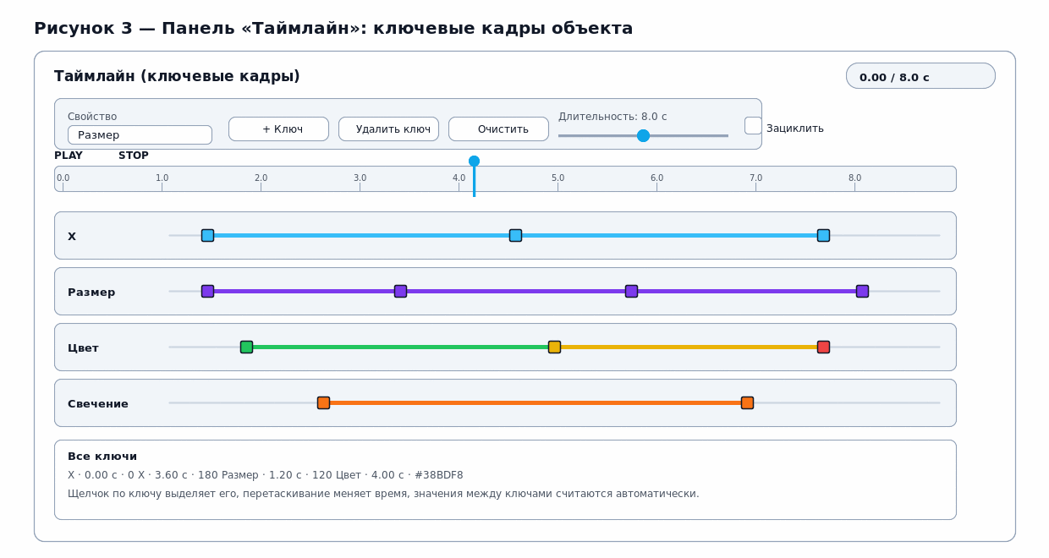
Рисунок 4 — Панель «Таймлайн»: ключевые кадры объекта

5.4 Мини-игры
Вкладка «Мини-игры» (рисунок 5) содержит две сетевые игры — шахматы и крестики-нолики — и две локальные. Партия создаётся на сервере, второй участник присоединяется по идентификатору; правила и проверка ходов выполняются на сервере, поэтому клиент не может «схитрить». Клиент получает готовый список разрешённых ходов и подсвечивает их на доске.
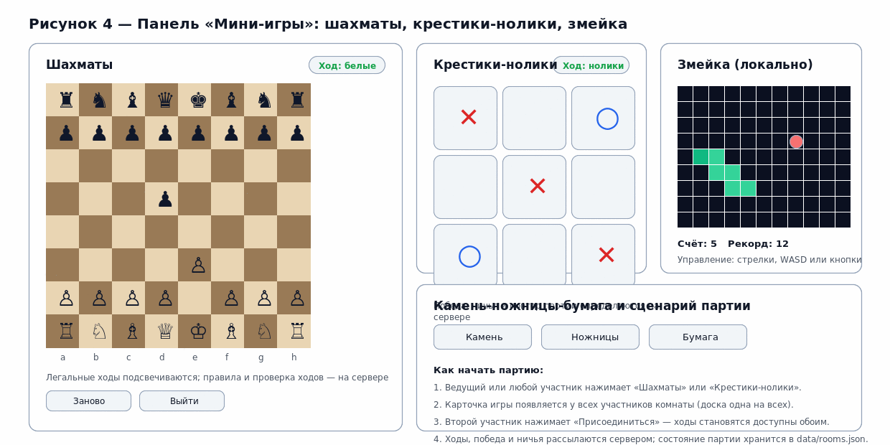
Рисунок 5 — Вкладка «Мини-игры»: шахматы, крестики-нолики, змейка

5.5 Песочница «Порошок»
Песочница (рисунок 6) — это клеточный автомат, в котором пользователь «рисует» разными материалами и наблюдает, как они себя ведут. Слева расположены группы элементов, справа — счётчики и управление. Доступны шесть демонстрационных сцен: вулкан, дождь, химия, фейерверк, электрическая цепь и пустое поле.
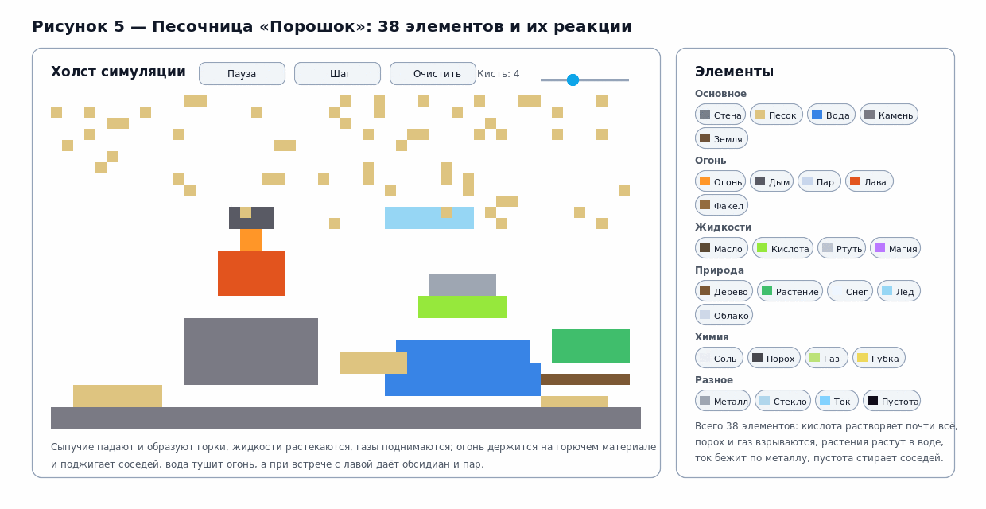
Рисунок 6 — Песочница «Порошок»: 38 элементов и их поведение

5.6 Работа на маленьких экранах
Интерфейс рассчитан на экраны от 320 пикселей по ширине. На узких экранах панель вкладок превращается в горизонтальную ленту с прокруткой, настройки выстраиваются в одну колонку, а размеры кнопок и полей ввода увеличены до 32–40 пикселей, чтобы по ним было удобно попадать пальцем. Проверка проводилась в режимах 320, 360 и 400 пикселей.

6. Основные алгоритмы

6.1 Цикл отрисовки сцены
Каждый кадр сцены строится по одному и тому же правилу. Браузер вызывает функцию цикла через requestAnimationFrame — это гарантирует, что вычисления совпадают с частотой обновления экрана и не выполняются лишний раз, когда вкладка не видна.
- Вычисляется приращение времени dt (в секундах) — разница между текущим и предыдущим кадром. Шаг ограничен значением 0,033 с, чтобы при заморозке вкладки или тормозах объекты не «прыгали» на огромное расстояние.
- Для каждого объекта рассчитывается положение: берётся базовая точка, к ней прибавляется смещение по траектории и поправка физики (если физика включена).
- Значения свойств (размер, прозрачность, свечение, радиус, цвет) берутся из таймлайна функцией valueAt, если для свойства заданы ключевые кадры.
- К объекту применяются активные анимации через Web Animations API с параметром composite: 'add', что позволяет складывать несколько анимаций, не отменяя друг друга.
- Положение записывается в CSS-преобразование transform: translate(x, y), а свойства — в стили элемента.
- Если сцена записывается, текущий кадр сначала отрисовывается на отдельном холсте и поступает в кодировщик видео или GIF.

6.2 Расчёт значений между ключевыми кадрами
Ключевой кадр — это пара «время — значение» для одного свойства. Значение в произвольный момент времени t ищется так: если t меньше времени первого ключа, берётся значение первого; если больше последнего — значение последнего; иначе находится пара соседних ключей a и b, между которыми лежит t, и значение вычисляется по формуле линейной интерполяции:
k = (t − a.t) / (b.t − a.t); value = a.v + (b.v − a.v) · k
Для цветов та же формула применяется отдельно к каждому из трёх каналов (красный, зелёный, синий), после чего результат снова собирается в шестнадцатеричный код цвета. Размер шага по времени при воспроизведении не фиксирован: он берётся из системного времени, поэтому скорость ролика не зависит от того, успевает ли браузер обрабатывать все кадры.

6.3 Траектории и комбинирование анимаций
Движение по траектории задаётся параметрически: фазе t (от 0 до 1) соответствует точка на кривой. Окружность описывается выражениями x = cos(2πt)·R, y = sin(2πt)·R; восьмёрка — x = sin(2πt)·1,4R, y = sin(2πt)·cos(2πt)·1,4R. Произвольный путь хранится как список точек, нарисованных мышью.
Чтобы объект двигался по произвольному пути с постоянной скоростью, заранее вычисляются длины всех отрезков и их сумма (путь считается замкнутым). Длина кэшируется, поэтому повторные кадры не требуют пересчёта. Пройденное расстояние d = t·L определяет, на каком отрезке находится объект, а внутри отрезка снова применяется линейная интерполяция. Длительность прохода вычисляется как базовое значение (4 с для окружности и восьмёрки, до 12 с для длинного пути), делённое на выбранную скорость.
Несколько анимаций могут работать одновременно: каждая из них запускается как отдельный объект Animation с признаком сложения (composite: 'add'). В результате «пульсация» не отменяет «вращение», а их эффекты складываются.

6.4 Физика объектов
При включённой физике у каждого объекта появляется тело с координатами, скоростью и радиусом, равным половине размера объекта. Расчёт выполняется методом полушагового Эйлера: сначала к вертикальной скорости прибавляется g·dt (где g = 1400·настройка гравитации пикселей на секунду в квадрате), затем координаты увеличиваются на vx·dt и vy·dt.
Столкновение со стеной обрабатывается отражением: координата прижимается к границе, а скорость меняет знак и умножается на коэффициент восстановления 0,78. При ударе о пол дополнительно учитывается трение (горизонтальная скорость умножается на 0,985), а очень слабые отскоки (меньше 40 пикселей в секунду) обнуляются, чтобы объект «уснул», а не дрожал.
Столкновения самих объектов считаются как упругий удар равных масс: вычисляется нормаль между центрами, тела разводятся на величину перекрытия, а затем к скоростям применяется импульс j = −(1 + 0,78)·vₙ / 2, где vₙ — проекция относительной скорости на нормаль. Тело, которое пользователь удерживает мышью, считается неподвижным: оно не сдвигается, но отталкивает другие.

6.5 Клеточный автомат песочницы «Порошок»
Поле песочницы разбито на клетки размером 4 пикселя (на узких экранах — 5), что даёт порядка 30 тысяч клеток. Состояние поля хранится в пяти типизированных массивах Uint8Array: type (тип элемента), life (счётчик жизни), moved (метка «клетка уже двигалась в этом кадре»), orig (что находилось в клетке до появления искры) и noise (случайное, но постоянное число для разнообразия оттенков). Один массив на один показатель выбран потому, что обращение к такому массиву не требует выделения памяти и весь обход выполняется за один проход.
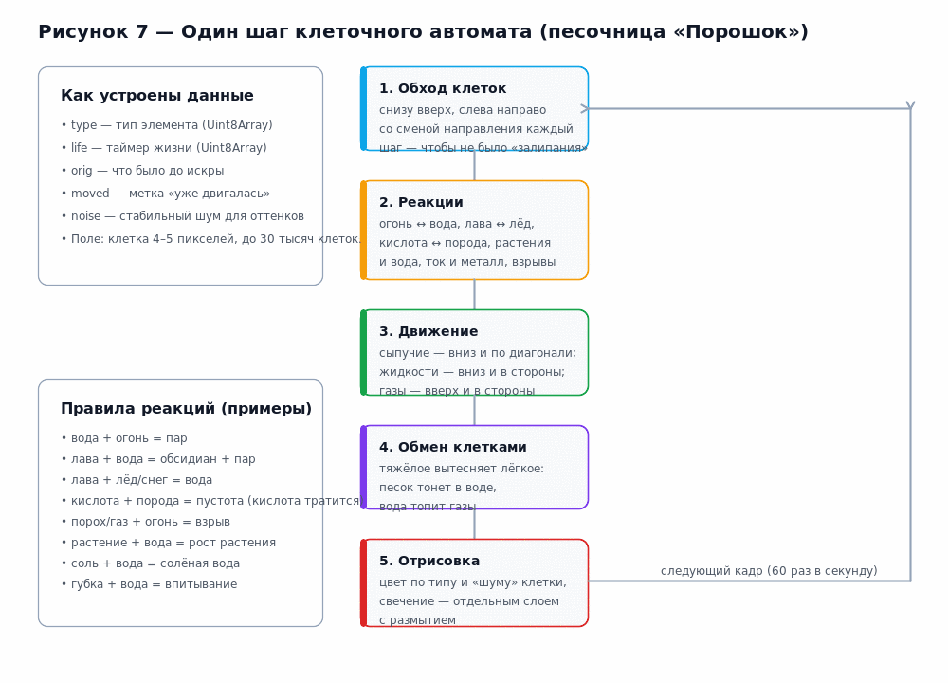
Рисунок 7 — Один шаг клеточного автомата (песочница «Порошок»)
Один шаг симуляции состоит из пяти этапов (рисунок 7).
- Обход клеток — снизу вверх (иначе сыпучие материалы «проваливались» бы на несколько клеток за кадр) и слева направо либо справа налево: направление меняется каждый кадр, поэтому кучи песка не «заваливаются» в одну сторону.
- Реакции. Для каждой клетки проверяются соседи и правила: вода гасит огонь, превращая его в пар; лава, встречая воду, становится обсидианом и выпускает пар; кислота растворяет породу и сама при этом тратится; растение растёт, если рядом есть вода; ток распространяется по металлу и ртути; порох и горючий газ взрываются рядом с огнём.
- Движение. Сыпучие тела (песок, земля, снег) пытаются сдвинуться вниз, затем по диагонали; жидкости — вниз, затем в стороны (сколько клеток за шаг, зависит от «растекаемости» элемента); газы поднимаются вверх и расходятся в стороны.
- Обмен клетками. Если материал тяжелее того, что находится под ним, клетки меняются местами: песок тонет в воде, вода вытесняет газы вверх, масло всплывает на поверхность воды.
- Отрисовка. Пиксели пишутся напрямую в массив изображения (по одному 32-битному числу на клетку), а свечение огня, лавы, тока и неона рисуется вторым слоем, который размывается фильтром и накладывается в режиме сложения цветов.
За пятым этапом снова следует первый: шаг повторяется 60 раз в секунду. При этом метка moved сбрасывается в начале каждого шага, благодаря ей клетка, которая уже сдвинулась в текущем кадре, не обрабатывается повторно и не «перепрыгивает» через соседей.

6.6 Шахматный движок
Шахматы реализованы на стороне сервера (функции legal_moves и chess_move в room_server.py). Доска хранится как список из 64 строк: пустая клетка — null, фигура — двухсимвольный код, где первый символ цвет (w или b), второй — тип (P, N, B, R, Q, K). Движок умеет:
- находить все ходы фигуры с учётом того, что пешка ходит вперёд, бьёт по диагонали и делает двойной ход с первой линии; конь, слон, ладья и ферзь описываются наборами направлений, а король — соседними клетками;
- выполнять рокировку (в том числе проверять, что король не проходит через битое поле), взятие на проходе и превращение пешки;
- отличать шах, мат и пат: после каждого хода проверяется, не осталось ли у противника законных ходов и находится ли его король под боем;
- отдавать клиенту готовый словарь разрешённых ходов (legal), по которому доска подсвечивает возможные продолжения без повторного расчёта в браузере.
Такое разделение исключает расхождение между клиентами: правила существуют в одном экземпляре, а браузер отвечает только за отрисовку. Движок покрыт 34 автоматическими проверками.

6.7 Генератор QR-кода
Для показа QR-кода с адресом комнаты в проекте нет сторонних библиотек: кодер реализован по стандарту ISO/IEC 18004 в js/net/qr.js. Он работает в байтовом режиме, поддерживает версии с 1 по 10 и уровень коррекции ошибок M (восстанавливает до 15 % повреждённых данных). Алгоритм включает размещение служебных зон (три уголка, метки выравнивания, полосы синхронизации), размещение данных зигзагом, вычисление кодов Рида — Соломона, выбор одной из восьми масок по наименьшему числу штрафных очков и запись служебной информации о версии и маске.
Правильность кода проверяется отдельным тестом: независимый декодер на Python читает растры, которые нарисовал наш кодер, и сверяет содержимое.

6.8 Кодировщик GIF
Запись сцены в анимацию также выполнена своими силами (js/core/gif.js): в проекте нет ни библиотек обработки изображений, ни серверной части для этого. Кадры снимаются с холста через getImageData, после чего для каждого пикселя подбирается ближайший цвет из палитры 6 × 7 × 6 (256 оттенков), а полученные индексы сжимаются алгоритмом LZW в формате GIF89a: коды переменной длины от 9 до 12 бит, очистка словаря при достижении 4096 записей. Палитра и таблица соответствия кэшируются, поэтому подготовка сотни кадров занимает доли секунды.
Готовый файл проверяется независимым декодером на Python: он разбирает структуру, палитру, количество кадров и счётчик повторов (18 проверок).

6.9 Устойчивость к недоступности внешних сервисов
Программа обращается к внешним данным (погода, курсы валют, цитаты) через собственный сервер-прокси, который перебирает источники по очереди и кэширует ответ. Так, погода сначала запрашивается у Open-Meteo; при ошибке — у норвежского метеоинститута (api.met.no); при повторной ошибке — у wttr.in. Город для запроса ищется в геокодере Open-Meteo, а если он недоступен — в Nominatim (OpenStreetMap).
Ответы разных источников приводятся к единому «языку» — кодам погоды Всемирной метеорологической организации (0 — ясно, 61 — дождь, 95 — гроза и так далее). Поэтому эффект сцены (снег, дождь, туман, звёзды) одинаков независимо от того, какой источник ответил. Если недоступны все источники, показывается последний сохранённый прогноз с плашкой «нет связи».

7. Сетевое взаимодействие

7.1 Транспорт и порядок подключения
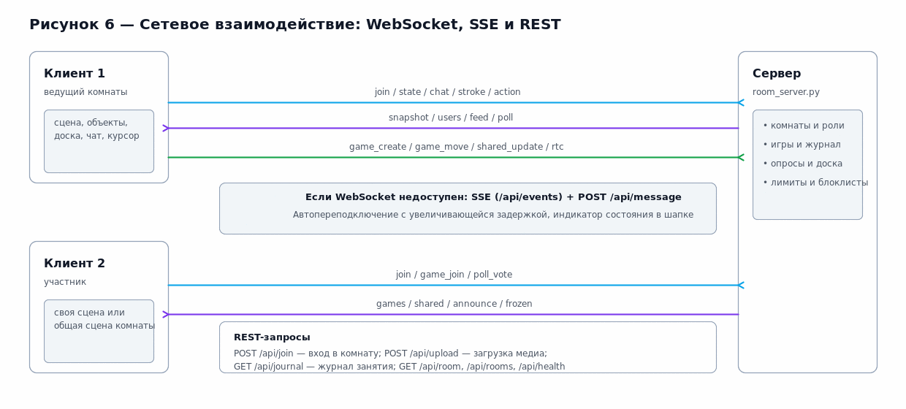
Рисунок 8 — Схема сетевого взаимодействия
Клиент и сервер обмениваются короткими текстовыми сообщениями в формате JSON. Используются три транспорта: WebSocket (основной), SSE (запасной канал — сервер присылает события, а клиент отправляет запросы обычным POST) и REST (вход в комнату, загрузка файлов, чтение журнала).
Подключение происходит в такой последовательности:
- Клиент запрашивает POST /api/join — передаёт имя, аватар (эмодзи) и код комнаты; сервер выдаёт идентификатор участника и, если комната была пустой, назначает его ведущим.
- Клиент открывает WebSocket /ws?room=КОД&uid=…. Если соединение не устанавливается, он переходит на SSE /api/events.
- Сервер присылает снимок комнаты: список участников, состояние сцен каждого, чат, опросы, доску, общую сцену и игры.
- Дальше стороны обмениваются короткими сообщениями: клиент отправляет команды (kind), сервер рассылает события (type).
- Каждые 25 секунд клиент отправляет ping и ждёт pong; если ответа нет, соединение считается разорванным.
Адреса, по которым работает сервер, перечислены в таблице 4.
Адрес | Назначение
GET / | раздача файлов клиента (index.html, styles.css, js/**)
WS /ws | основной канал: состояния, чат, курсоры, доска, опросы, игры, сигналы звонка
GET /api/events | запасной канал (SSE), если WebSocket недоступен
POST /api/join | вход в комнату, получение идентификатора и роли
GET /api/rooms | список активных комнат (для входа с телефона)
GET /api/room | снимок комнаты, в том числе общая сцена и игры
POST /api/message | отправка команды без WebSocket
POST /api/action | выполнение действия (запасной путь)
POST /api/upload | загрузка изображения или видео в медиатеку (до 25 МБ)
GET /uploads/… | выдача загруженного файла
GET /api/journal | журнал событий занятия
GET /api/ext/weather | погода (каскад из трёх источников, кэш 10 минут)
GET /api/ext/rates | курсы валют ЦБ РФ и криптовалют
GET /api/ext/quote, /api/ext/fact | цитата и факт дня
GET /api/health, GET /api/ping | проверка доступности сервера

7.2 Сообщения клиента
Каждое сообщение клиента содержит поле kind, по которому сервер определяет действие (таблица 5). Все остальные поля зависят от команды. Сервер проверяет права: часть команд доступна только ведущему, а при «замороженной» комнате участникам запрещено менять сцену, доску и чат.
Команда (kind) | Что делает
ping, leave | проверка связи; выход из комнаты
state | отправляет своё состояние сцены (объекты, фон, эффекты) остальным
action | короткое действие с типом и текстом (например, «включил анимацию») — попадает в журнал и ленту
cursor | передаёт положение курсора для «живых курсоров»
chat | сообщение в чат, ответ или реакция
typing, status | «печатает…», состояние «отошёл»
reaction, like | реакция на сообщение и «лайк» участнику
profile | смена имени и аватара
stroke, board_clear | штрих на общей доске; очистка доски
poll_create, poll_vote, poll_close | создание опроса, голос, закрытие опроса
admin | команды ведущего: заморозить комнату, объявление, исключить участника
shared_enable, shared_update, shared_disable | включение общей сцены, передача её состояния, выключение
game_create, game_join, game_leave, game_move, game_reset | жизненный цикл партии в шахматы или крестики-нолики
rtc | служебные сообщения звонка (offer, answer, ICE-кандидаты) с указанием получателя
follow | «смотреть за участником» (переход к просмотру чужой сцены)

7.3 Рассылки сервера
Ответы сервера содержат поле type (таблица 6). Большинство рассылок адресованы всем участникам комнаты, но часть — например, сигналы звонка — только одному адресату.
Событие (type) | Содержание
snapshot | полный снимок комнаты при входе
users | обновлённый список участников с ролями, аватарами и состояниями
chat, chat_cleared | новое сообщение; очистка чата
typing | кто сейчас печатает
cursor | положения курсоров участников
stroke, board_clear | штрихи общей доски; очистка доски
poll | состояние опроса и голоса
reaction | реакция на сообщение
preset, apply_state | готовый набор настроек сцены; принудительная установка состояния
feed, feed_cleared | лента событий комнаты; её очистка
announce | объявление ведущего
frozen | признак заморозки комнаты
kicked | сообщение исключённому участнику
shared | состояние общей сцены
games | состояние партий (доски, очередь хода, результат)
rtc | сигнальное сообщение звонка от конкретного участника
ping, reply | ответ на проверку связи

7.4 Восстановление соединения
При разрыве соединения клиент показывает плашку «Переподключение…» и пытается соединиться снова с возрастающей задержкой (0,8 с, затем 1,6 с, 3,2 с, 6,4 с и так далее, но не более 15 с). Пока идёт переподключение, сцена продолжает работать локально, а после восстановления клиент заново запрашивает снимок комнаты и отправляет своё состояние, поэтому перезагружать страницу не требуется. Сервер, не получивший от участника сообщений в течение 90 секунд, удаляет его из комнаты и сообщает об этом остальным.

7.5 Звонок и демонстрация экрана
Звонок устанавливается по технологии WebRTC. Участник нажимает «Позвонить», браузер получает доступ к камере и микрофону (или к экрану, если выбрана демонстрация) и создаёт предложение — offer. Это предложение уходит на сервер сообщением {"kind": "rtc", "target": "идентификатор", "payload": {...}}; сервер не разбирает его содержимое, а только пересылает нужному участнику. Ответ и ICE-кандидаты идут тем же путём в обе стороны. Для преодоления NAT используется STUN-сервер; если прямое соединение установить не удалось, звонок остаётся в режиме ожидания, а чат и сцена продолжают работать.

7.6 Общая сцена
По умолчанию каждый участник работает со своей сценой. Ведущий может включить общую сцену: тогда изменения, которые делает любой участник, рассылаются остальным, и все видят один и тот же «холст». При этом собственная сцена участника не удаляется — её состояние сохраняется, и переключаться между общей и своей сценой можно в любой момент.

7.7 Игры по сети
Партия создаётся сообщением game_create с указанием игры (chess или tictactoe). Создавший становится первым игроком и получает белые фигуры (или крестики); второй участник присоединяется по идентификатору партии. Ходы передаются сообщением game_move: в шахматах это строка в формате UCI (например, e2e4), в крестиках-ноликах — номер клетки от 0 до 8. Сервер проверяет очередь хода и правила, а при нарушении возвращает понятную ошибку (not_your_turn, bad_move, finished). Результат партии попадает в ленту событий и журнал занятия.

8. Хранение данных и форматы
Программа не использует базу данных: объёмы данных урока невелики, а отсутствие внешней системы упрощает запуск. Данные распределены по пяти местам (таблица 7).
Где хранится | Что хранится | Особенности
Память сервера | комнаты, участники, чат, опросы, доска, игры, общая сцена | мгновенный доступ; сброс на диск каждые 15 с и при остановке сервера
data/rooms.json | состояние всех комнат и журнал занятий | атомарная запись через временный файл, поэтому файл не портится при аварийном завершении работы
uploads/ | загруженные изображения и видео | до 25 МБ на файл и до 300 МБ на всё хранилище; тип проверяется по содержимому и расширению; имя файла очищается; при переполнении удаляются старые файлы
Браузер (localStorage) | язык, тема, последняя сцена, погода, достижения, избранное | восстанавливается при следующем запуске; очищается кнопкой «Сбросить»
Кэш сервис-воркера | оболочка приложения: разметка, стили, 50 модулей, иконки | позволяет открыть программу без сети; при обновлении версия кэша меняется

Медиафайлы в сцене передаются двумя способами. Небольшие файлы (до 120 КБ на сцену) сжимаются на холсте браузера и передаются прямо в сообщении как data URL в кодировке base64 — так картинка доезжает до всех участников без сервера. Файлы побольше загружаются в медиатеку на сервер и в сцене хранится только ссылка: это снимает ограничение в 120 КБ и позволяет показывать видео размером в десятки мегабайт.

9. Использованные технологии
В таблице 8 перечислены технологии, на которых построена программа, и указано, что именно они обеспечивают. Полное описание с пометками «что сломается, если убрать» приведено в файле TECH.md, который входит в поставку.
Технология | Где применяется | Зачем
HTML5 | index.html | разметка сцены, панелей, модальных окон, экрана входа; доступность (role, aria-*)
CSS3 и CSS-переменные | styles.css | 8 тем, сетки на flex и grid, фигуры через clip-path, адаптив; смена темы — смена одного класса
CSS 3D-трансформации | js/scene/model3d.js | куб, пирамида, призма, цилиндр, сфера, додекаэдр, тор, кубик Рубика без WebGL
Медиазапросы до 320 px | styles.css | работа на экранах 4 дюйма: одна колонка, прокрутка вкладок, кнопки от 32 px
JavaScript ES2022, модули | js/** | разделение на core / scene / ui / net / features; без сборки
Web Animations API | js/scene/animations.js | 20 анимаций, их сложение (composite: 'add'), скорость, пауза
Canvas 2D и requestAnimationFrame | эффекты, доска, курсор, QR, визуализатор звука | частицы, рисование, шлейф курсора, спектр звука; плавный кадр без рывков
Pointer Events, ResizeObserver | перетаскивание, вращение 3D, доска | одна логика для мыши, пальца и пера; холсты подстраиваются под размер окна
Web Audio API | js/features/audio.js | звуки интерфейса и реакция на микрофон без звуковых файлов
getUserMedia, Web Speech API | микрофон, голосовое управление | спектр голоса управляет объектами; голосовые команды
MediaRecorder + canvas.captureStream | js/scene/recorder.js, js/net/whiteboard.js | запись всей сцены и рисования на доске в видео
getImageData / putImageData | js/core/gif.js, js/features/powder.js | покадровый сбор GIF и отрисовка песочницы напрямую в память изображения
WebRTC (RTCPeerConnection) | js/net/rtc.js | видео, голос и демонстрация экрана напрямую между участниками
Service Worker и манифест | sw.js, manifest.webmanifest | установка как приложение и запуск без сети
localStorage / sessionStorage | js/core/store.js | автосохранение сцены, языка, достижений
WebSocket (RFC 6455) | room_server.py, js/net/transport.js | основной канал обмена состояниями, чатом, доской и играми
SSE и REST | /api/events, /api/* | запасные каналы; точка для внешних данных
Python 3.10, ThreadingHTTPServer | room_server.py | сервер комнат на стандартной библиотеке, несколько комнат параллельно
new Function и перекрытие имён | js/core/plugins.js | песочница плагинов: внутри плагина нет window, document, fetch, eval

10. Тестирование
Для проверки программы написано 11 наборов автоматических проверок — всего 405 проверок, все они проходят (таблица 9). Тесты не требуют браузера: интерфейс загружается в собственном минимальном окружении tests/minidom.mjs, которое эмулирует нужные объекты DOM. Часть проверок обращается к работающему серверу, поэтому перед запуском тестов его нужно поднять.
Набор | Команда запуска | Что проверяет | Проверок
smoke.mjs | node --no-warnings tests/smoke.mjs | интерфейс целиком: вход, фигуры, анимации, 3D, физика, эффекты, доска, чат, опросы, панель ведущего, палитра, горячие клавиши, пасхалки | 181
server_e2e.mjs | node tests/server_e2e.mjs | сервер: вход и роли, снимок комнаты, чат, реакции, курсоры, опросы, доска, заморозка, исключение, SSE, внешние API, скрытие исходников | 78
powder_test.mjs | node tests/powder_test.mjs | песочница: сыпучие тела, жидкости, газы, горение, вода и лава, кислота, взрывы, сохранение материи, демонстрации | 38
chess_test.py | python3 tests/chess_test.py | шахматы: ходы фигур, шах, мат, пат, рокировка, взятие на проходе, превращение пешки | 34
gif_test.py | python3 tests/gif_test.py | GIF, собранный нашим кодером, читается независимым декодером: структура, палитра, кадры, повтор | 18
media_test.mjs | node tests/media_test.mjs | ссылки на YouTube, Rutube, VK и файлы; адреса плееров; бюджет синхронизации медиа | 14
plugins_test.mjs | node tests/plugins_test.mjs | API плагинов и изоляция: внутри плагина недоступны window, document, fetch, eval | 12
snake_test.mjs | node tests/snake_test.mjs | змейка: движение, рост, столкновения с собой и стенами, запрет разворота | 11
timeline_test.mjs | node tests/timeline_test.mjs | интерполяция ключевых кадров: числа, отрицательные значения, смешивание цветов | 10
export_test.mjs | node tests/export_test.mjs | экспорт анимации в CSS и HTML: ключевые кадры, clip-path, экранирование текста | 9
qr_roundtrip.py | python3 tests/qr_roundtrip.py | независимый декодер читает QR-коды, нарисованные нашим кодером | сверка

Кроме автоматических проверок, перед сдачей выполнены ручные: открытие программы в браузере, создание комнаты, вход со второго устройства по QR-коду, передача сцены, рисование на общей доске, проведение опроса, партия в шахматы, запись сцены в GIF, установка приложения на телефон и запуск без сети.

11. Установка и запуск
Для работы программы нужны Python 3.10 или новее и любой современный браузер (Chrome, Edge, Firefox, Safari последних версий). Никаких пакетов устанавливать не требуется.
- Скопировать папку проекта на компьютер.
- Запустить сервер. В Linux и macOS: ./run_local_server.sh (или python3 room_server.py). В Windows: двойной щелчок по start_server.bat либо команда python room_server.py.
- Открыть в браузере адрес http://localhost:8080.
- Чтобы подключились другие участники, сообщить им адрес компьютера в локальной сети (например, http://192.168.1.10:8080) или код комнаты; адрес показывается в окне сервера и в виде QR-кода на вкладке «Сессия».
- Остановить сервер: ./stop-server.sh, stop_server.bat или сочетание клавиш Ctrl+C в окне сервера (в Windows — закрытие окна).
Для работы по локальной сети на Windows может потребоваться разрешить доступ для Python в брандмауэре, а для звонка по WebRTC — открыть страницу по HTTPS или на localhost (браузеры разрешают доступ к камере только в таких условиях).
Программу можно использовать и вовсе без сервера: достаточно открыть index.html — тогда работают все возможности, кроме многопользовательских. Установить приложение можно кнопкой «Установить» — после этого оно запускается с рабочего стола и работает без сети.

12. Результаты и выводы
В ходе работы создан клиент-серверный комплекс объёмом около 16 тысяч строк кода (12 128 строк JavaScript в 50 модулях, 2 151 строка сервера на Python, 806 строк разметки и 947 строк стилей). Основные результаты:
- реализован редактор анимаций с 20 готовыми анимациями, траекториями, физикой и редактором ключевых кадров;
- построена многопользовательская среда: комнаты, роли, чат, общая доска, опросы, живые курсоры, общая сцена, видеозвонок с демонстрацией экрана, журнал занятия;
- написаны учебные демонстрации «с нуля»: клеточный автомат на 38 элементов, шахматный движок, генератор QR-кодов по ISO/IEC 18004, кодировщик GIF89a с LZW-сжатием, генератор звука на Web Audio;
- обеспечена работа без сборки и без внешних библиотек: проект запускается двойным щелчком, а при отсутствии интернета сохраняет работоспособность (PWA, кэш, запасные источники данных);
- интерфейс переведён на два языка и адаптирован для экранов от 320 пикселей;
- написано 11 наборов автоматических проверок (405 проверок), которые полностью проходят перед сдачей.
Программу удобно использовать на занятиях: она показывает весь путь от отдельного приёма (интерполяция, клеточный автомат, кадрирование изображения) до готового многопользовательского веб-приложения, при этом код остаётся читаемым и разбитым на небольшие модули.
Направления дальнейшего развития: сохранение сцен в облаке и обмен ссылками, расширение набора мини-игр, режим «учитель видит экраны учеников», импорт собственных шрифтов и спрайтов, а также перенос серверной части на асинхронный фреймворк, если потребуется обслуживать больше одной параллельной комнаты на классе из 30 человек.

Приложение А. Состав проекта
Файл или папка | Назначение
index.html | разметка приложения: сцена, 12 вкладок, модальные окна (806 строк)
styles.css | оформление, темы, адаптив (947 строк)
js/main.js | сборка приложения, порядок инициализации
js/core/ | шина событий, DOM-утилиты, состояние, перевод, медиа, GIF, плагины
js/scene/ | фигуры, анимации, объекты, физика, 3D, эффекты, фоны, запись
js/ui/ | панели, таймлайн, палитра команд, горячие клавиши, уведомления
js/net/ | транспорт, сессия, чат, опросы, курсоры, доска, общая сцена, звонок, QR
js/features/ | звук, речь, погода, виджеты, достижения, игры, песочница, журнал, PWA
room_server.py | сервер комнат: WebSocket, SSE, REST, игры, хранилище, прокси
sw.js, manifest.webmanifest, icons/ | офлайн-работа и установка как приложения
tests/ | 11 наборов автоматических проверок (405 проверок)
tools/ | вспомогательные скрипты: подготовка рисунков и сборка отчёта
README_RU.txt, TECH.md | описание программы, запуск и разбор технологий
run_local_server.*, start_server.bat, stop_server.* | скрипты запуска и остановки

Приложение Б. Глоссарий
Термин | Значение
Ключевой кадр | значение свойства в заданный момент времени; промежуточные значения рассчитываются автоматически
Интерполяция | вычисление промежуточного значения между двумя известными
Клеточный автомат | модель, в которой поле состоит из клеток, а состояние каждой клетки на следующем шаге зависит от соседей
WebSocket | протокол постоянного двустороннего соединения между браузером и сервером
SSE (Server-Sent Events) | односторонний канал, по которому сервер сам присылает события браузеру
REST | обмен короткими запросами, где каждый запрос не зависит от предыдущих
WebRTC | технология прямой передачи видео, голоса и данных между браузерами
Сигналинг | обмен служебными сообщениями, необходимый для установления прямого соединения между браузерами
PWA | веб-приложение, которое устанавливается на устройство и запускается без сети
Сервис-воркер | сценарий браузера, который кэширует файлы и обслуживает офлайн-запуск
LZW | алгоритм сжатия данных, применяемый в формате GIF
Палитра | набор цветов, из которого выбирается ближайший к исходному
Траектория | линия, по которой движется объект; задаётся формулой или списком точек
data URL | способ встроить файл прямо в текст (например, картинку в base64)
JSON | текстовый формат обмена данными, понятный и человеку, и программе
UCI | шахматная запись хода в виде «откуда-куда», например e2e4

